

PROPOSAL

**ESTIMASI PENENTUAN JARAK NYATA PADA LAPANGAN ROBOT SEPAK BOLA BERODA (KRSBI-B) MENGGUNAKAN KAMERA *Streo Vision***

ADI RAHMAD RAMADHAN

NRP. 0921040046

Calon Dosen Pembimbing

1. AGUS KHUMAIDI, S.S.T., M.T.

2. , S.ST., M.T.

PROGRAM STUDI D4 TEKNIK OTOMASI

JURUSAN TEKNIK KELISTRIKAN KAPAL

POLITEKNIK PERKAPALAN NEGERI SURABAYA

SURABAYA

2025

*(Halaman ini sengaja dikosongkan)*



PROPOSAL

ESTIMASI PENENTUAN JARAK NYATA PADA ARENA LAPANGAN ROBOT SEPAK BOLA BERODA (KRSBI-B) MENGGUNAKAN KAMERA *Streo Vision*

ADI RAHMAD RAMADHAN

NRP. 0921040046

Calon Dosen Pembimbing :

AGUS KHUMAIDI, S.S.T., M.T.

, S.ST., M.T.

**PROGRAM STUDI D4-TEKNIK OTOMASI**

**JURUSAN TEKNIK KELISTRIKAN KAPAL**

**POLITEKNIK PERKAPALAN NEGERI SURABAYA**

**SURABAYA**

**2025**

*(Halaman ini sengaja dikosongkan)*

*(Halaman ini sengaja dikosongkan)*

|  |  |  |  |
| --- | --- | --- | --- |
| 1. | Judul Tugas Akhir | : |  |
| 2. | Bidang Tugas Akhir | : | Sistem Industri Cerdas |
| 3. | Bidang Keahlian | : | Robotika |
| 4. | Pengusul |  |  |
|  | 1. Nama Lengkap | : | Adi Rahmad Ramadhan |
|  | 1. NRP | : | 0921040046 |
|  | 1. Program Studi | : | D4 - Teknik Otomasi |
|  | 1. Jurusan | : | Teknik Kelistrikan Kapal |
|  | 1. Alamat Rumah | : | Kupang Krajan Kidul 3 No 36,  Kelurahan Kupang Krajan,  Kecamatan Sawahan,  Kota Surabaya |
|  | 1. No. Telp/HP | : | 08311846487 |
|  | 1. Alamat Email | : | [adirahmad@student.ppns.ac.id](mailto:adirahmad@student.ppns.ac.id) |
| 5. | Dosen Pembimbing |  |  |
|  | Dosen Pembimbing I |  |  |
|  | 1. Nama Lengkap dan Gelar | : | Agus Khumaidi, S.ST., M.T |
|  | 1. NIP | : | 199308172020121004 |
|  | Dosen Pembimbing II |  |  |
|  | 1. Nama Lengkap dan Gelar | : |  |
|  | 1. NIP | : |  |
| 6. | Jangka Waktu Pelaksanaan | : | 6 Bulan |

# LEMBAR PENGESAHAN

|  |  |
| --- | --- |
| Menyetujui,  Ketua Jurusan  Isa Rachman, ST., MT.  NIP. 198008162008121001 | Surabaya,18 Januari 2025  Pengusul,  Adi Rahmad Ramadhan  NRP. 0921040046 |
| Koordinator Tugas Akhir,  Ryan Yudha Adhitya, S.ST., M.T.  NIP. 199106162019031016 | |
| Calon Dosen Pembimbing I,  Agus Khumaidi, S.ST., M.T.  NIP. 199308172020121004 | Calon Dosen Pembimbing II,  Belum ada S.ST., M.T.  NIP. 00000000000000000 |

*(Halaman ini sengaja dikosongkan)*

**JUDUL**

**Nama**

# ABSTRAK

Berisi ringkasan dari Tugas Akhir ini, ditulis dengan font timea new roman, jarak spasi 1.

**Kata kunci:**

*(Halaman ini sengaja dikosongkan)*

# DAFTAR ISI

Contents

LEMBAR PENGESAHAN 3

ABSTRAK 5

DAFTAR ISI 7

DAFTAR TABEL 10

DAFTAR GAMBAR 11

DAFTAR NOTASI 12

BAB 1 PENDAHULUAN 14

2.2 Latar Belakang 14

2.3 Pertanyaan Penelitian 16

2.4 Batasan Penelitian 16

2.5 Tujuan Penelitian 16

2.6 1.5 Manfaat Penelitian 17

BAB 2 TINJAUAN PUSTAKA 19

2.7 2.1 Kajian Penelitian Terdahulu 19

2.2 Kamera Orbbec Astra Pro Plus 22

2.3 You Only Look Once (YOLO) 22

2.4 *Robot Operation Systrem* (ROS) 22

2.5 Pengolahan Citra 22

2.6 *Pixel*, Resolusi dan Intensitas 22

2.7 Odometry 22

*2.8* Teori *Gyroscope* 22

*2.9* *Gyrodometry* 22

2.10 Sistem Penggerak Robot four Omni-directional Drive 22

2.11 Sensor dan Aktuator 22

2.11.1 Incremental Rotary Recorder 22

2.11.2 Motor DC PG-36 22

2.11.3 Motor DC PG-45 22

2.11.4 Sensor HWT101CT-TTL 22

2.11.5 Sensor Proximity 22

2.11.6 Solenoid Kicker 22

2.11.7 Kamera Omni-directional 22

2.11.8 LCD 20x4 22

2.11.9 Driver Motor IBT-2-H-Bridge 22

2.11.10 Solenoid Driver 22

2.11.11 Kontroler 22

2.11.12 Laptop 22

2.12 Software 22

2.12.1 Visual Studio Code 23

2.12.2 Keil uVision 23

2.12.3 Arduino IDE 23

2.12.4 STM CubeMX 23

2.12.5 Python 23

2.12.6 PyTorch 23

2.12.7 *(Compute Unifed Device Architecture)* CUDA 23

2.12.8 *Open Computer Vision* 23

2.12.9 *Google Colaboratory (Colab)* 23

BAB 3 METODE PENELITIAN 24

2.13 3.1 Konsep Penelitian 24

2.14 3.2 Tahapan Penelitian 24

2.15 3.3 Perencanaan dan Desain 24

2.16 3.4 Jadwal (*Timeline*) 24

2.17 3.5 Rencana Anggaran Penelitian 24

DAFTAR PUSTAKA 25

# DAFTAR TABEL

No table of contents entries found.

# DAFTAR GAMBAR

No table of contents entries found.

*(Halaman ini sengaja dikosongkan)*

# DAFTAR NOTASI

*(Halaman ini sengaja dikosongkan)*

# BAB 1 PENDAHULUAN

## Latar Belakang

. Perkembangan teknologi robot telah memberikan dampak baru pada sejarah manusia. Kemajuan teknologi pada suatu negara bisa berdampak pada pandangan politik, sosial, dan ekonomi negara (López Peláez, 2014). Salah satu teknologi yang sangat berdampak adalah robotika. Robot menjadi bagian pada kehidupan manusia. Banyak pekerjaan yang sebelumnya hanya dapat dilakukan oleh manusia, kini telah dialihkan dengan teknologi robot (Singh & Sellappan et al, 2013). Perkembangan pesat teknologi robot, yang dipadukan dengan kemajuan kecerdasan buatan, telah memungkinkan robot untuk melaksanakan tugas-tugas yang sangat kompleks dengan efisiensi dan presisi tinggi. Pemerintah melalui Kementerian riset dan teknologi dan pendidikan tingi telah menyelenggarakan suatu ajang talenta yaitu kontes robot indonesia yang dimana dapat mendukung perkembangan teknologi robot.

Kontes Robot Sepak Bola Beroda (KRSBI-B) merupakan cabang perlombaan dari kontes robot indonesia, pada cabang perlombaan ini mengacu pada *RoboCup Middle Size League* (MSL) merupakan suatu kompetisi yang sama pada tingkat global dengan melakukan penyesuaian pada peraturan seperti dimensi ukuran lapangan yang dipakai serta jumlah robot yang akan di gunakan pada perlombaan. Dalam kompetisi tersebut dapat diketahui pada kategori sepak bola beroda dimana dua tim bertanding untuk merebut bola dan tim yang memasukan jumlah bola terbanyak akan dinyatakan sebagai pemenang pertandingan (Kusumoputro.  Benyamin et al, 2023) .

Kontes Robot Sepak Bola Beroda (KRSBI-B) pada tingkat nasional pada tahun 2024 diselenggarakan secara offline. Pada perlombaan robot ini mengadopsi konsep yang serupa dengan permainan sepak bola pada umumnya, yaitu berusaha mencetak gol sebanyak banyak nya sekaligus melindungi gawang agar tidak terjadinya gol. Namun pada Kontes Robot Indonesia Beroda, setiap tim hanya terdiri dari 2 penyerang dan 1 penjaga gawang.

Dalam pertandingan dua tim bersaing untuk merebut bola untuk dapat mencetak gol sebanyak mungkin ke gawang lawan dalam waktu yang telah ditentukan. Pada robot penyerang dituntut untuk memiliki berbagai kemampuan seperti menggiring bola, mengumpan bola, menendang bola, merebut bola dan melakukan berbagai strategi antara kedua robot penyerang serta bergerak secara otomatis

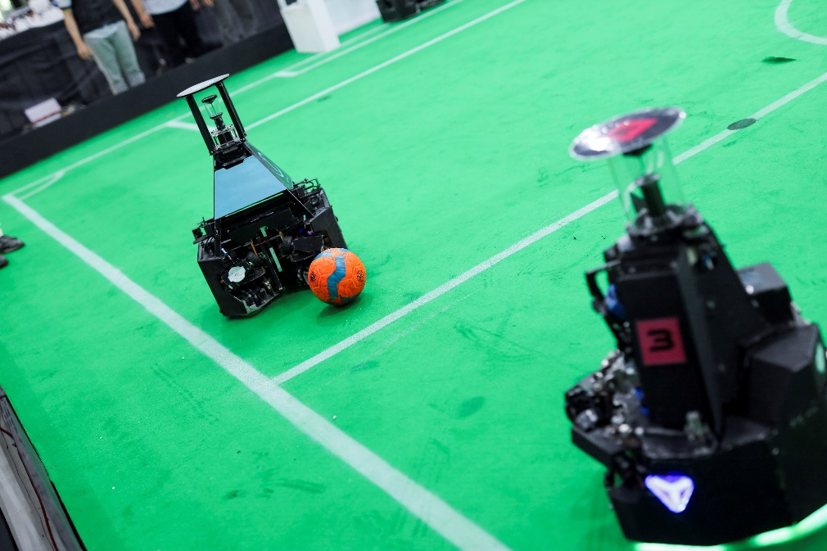

Pada performa yang dimiliki oleh robot penyerang merupakan komponen penting dalam pelaksanaan pertandingan kontes robot sepak bola beroda. Robot penyerang memiliki peran dalam upaya menyerang dan mencetak gol ke gawang lawan dengan kemampuan mengarahkan bola dari berbagai posisi. Hal ini bertujuan untuk keberhasilan mencetak gol dalam setiap pertandingan. Hal tersebut menjadi tantangan untuk membuat performa robot penyerang menjadi lebih baik. Dari hal tersebut keahlian yang harus dimiliki robot yaitu mengetahui jarak nyata objek yang berada di lapangan menggunakan *depth camera* Orbbec Astra Pro Plus yang memiliki kemampuan untuk mengetahui jarak nyata dari setiap objek yang diteksi dengan menggunakan *You Only Look Once* (YOLO) V5 yang berperan sebagai model *deep learning* dengan model algoritma *Convolutional Neural Network* (CNN)., dan akan dilakukan pemrosesan data jarak nyata objek yang telah diteksi menggunakan *Robot Operation System* (ROS).

Pada penelitian sebelumnya yang sudah dijelaskan oleh

## Pertanyaan Penelitian

Pertanyaan Penelitian ini antara lain :

1. Bagaimana robot penyerang dapat mengetahui jarak nyata pada objek yang di deteksi menggunakan *depth camera* yang di gabungkan dengan metode YOLO V5.
2. Bagaimana cara robot penyerang dapat menganbil keputusan dari hasil deteksi jarak nyata.
3. Bagaimana robot dapat mengetahui posisinya di lapangan.

## Batasan Penelitian

Batasan Penelitian ini adalah

1. Mendeteksi bola berwarnya oranye menggunakan kamera yang sesuai dengan panduan buku pedoman KRI Nasional 2024.
2. Robot hanya mendeteksi jarak nyata pada objek yang berada pada lapangan.
3. Mendeteksi pergerakan robot lawan secara dinamis tidak dapat di prediksi posisinya saat di lapangan.

## Tujuan Penelitian

Adapun tujuan penelitian antara lain :

* + - 1. Mampu mengaplikasikan kamera *Streo Vision* Orbbec Astra Pro Plus untuk mengetahui jarak nyata pada objek yang akan di deteksi.
      2. Mampu menggabungkan kamera *Streo Vision* untuk mendapatkan jarak nyata objek menggunakan YOLO V5.
      3. Mengklasifikasikan berbagai objek yang akan di deteksi.
      4. Mampu membuat strategi dan keputusan secara otomatis saat robot dijalankan.
      5. Mampu berkomunikasi antara robot penyerang dan robot penjaga gawang.

## Manfaat Penelitian

Manfaat dari penelitian ini adalah :

1. Robot penyerang dapat mengklasifikan objek dan mendapatkan jarak nyata objek.
2. Membuat robot dapat membuat strategi dan keputusan secara otomatis saat berada di lapangan.
3. Robot penyerang dapat mebedakan antara robot kawan dan lawan.
4. Robot dapat memetakan objek yang ada dilapangan.

*(Halaman ini sengaja dikosongkan)*

# BAB 2 TINJAUAN PUSTAKA

Pada bagian ini, akan dibahas kajian pustaka yang didasarkan pada penelitian dan publikasi ilmiah untuk menjelaskan tujuan serta metodologi studi literatur. Pembahasan mencakup analisis mendalam terhadap sumber-sumber yang relevan, termasuk berbagai laporan penelitian dan publikasi akademis, yang diuraikan secara rinci terkait dengan objek penelitian. Referensi atau sumber laporan penelitian juga dicantumkan untuk memperkuat argumen dan memberikan landasan yang kokoh bagi studi yang dilakukan.

## 2.1 Kajian Penelitian Terdahulu

Dalam kajian penelitian sebelumnya, telah dilakukan penelitian mengenai penggunaan kamera stereo untuk mengukur jarak nyata dan memprediksi area kosong. Penelitian ini juga menerapkan algoritma pengolahan citra untuk klasifikasi warna dalam menentukan objek yang akan dideteksi. Pada pengujian yang dilakukan, penulis menempatkan objek berukuran lebar 43cm dan tinggi 80cm di depan kamera stereo untuk mengetahui jarak nyata objek tersebut. Pengukuran dilakukan secara langsung dan menggunakan kamera stereo, yang menunjukkan error jarak sebesar 1.23% dari pengujian yang dilakukan. Penelitian ini berjudul “Depth Image Assisted Aim for Scoring Goal in Wheeled Soccer Robot”(Kusuma et al., 2024).

Pada penelitian selanjutnya, akan dibahas mengenai deteksi objek menggunakan YOLO yang dapat menentukan jarak nyata objek dengan memanfaatkan kamera stereo. Penelitian ini menggunakan algoritma berbasis jaringan saraf tiruan yang memanfaatkan pelacakan menggunakan Convolutional Neural Network (CNN) untuk mendeteksi objek dan mengikuti pergerakannya secara langsung. Salah satu pendekatan menarik dalam pengolahan citra adalah penggunaan *You Only Look Once* (YOLO), yang dikenal memiliki kecepatan deteksi yang sangat tinggi dan akurasi yang baik. Jika dibandingkan dengan metode pendeteksian objek berbasis jaringan saraf tiruan lainnya, YOLO menawarkan kecepatan deteksi yang lebih unggul. Penilitian ini berjudul “Sistem Pengikut Manusia pada Robot Servis Menggunakan Model YOLO dan Kamera Stereo”(Ramadhan et al., 2023).

Penelitian ini membahas implementasi *Robot Operating System* (ROS) yang memanfaatkan pengolahan citra untuk mensimulasikan lingkungan lapangan. Dalam penelitian ini, digunakan metode *Single Shot MultiBox Detector* (SSD) untuk klasifikasi objek yang akan dideteksi. SSD merupakan metode deteksi objek berbasis *deep learning* yang mampu mendeteksi dan mengklasifikasikan objek secara efisien. Hasil pengujian menunjukkan bahwa metode SSD menghasilkan *mean average precision* (mAP) sebesar 58.6% dan *recall* sebesar 66%. Pengujian dilakukan dengan menggunakan data training sebanyak 35.895 data untuk bola dan 268 data untuk gawang, dengan pembagian data sebesar 87% untuk data training dan 13% untuk data evaluasi dari total data yang digunakan. Pengukuran dan perhitungan jarak dilakukan menggunakan metode SSD. Hasil deteksi ini kemudian disimulasikan pada robot menggunakan gazebo ROS yang dijalankan pada sistem operasi Ubuntu 20.04. Gambar yang dihasilkan oleh kinetic_camera pada robot diambil menggunakan subscriber yang ada di ROS. Subscriber ini bekerja dengan menerima data dari publisher yang dihasilkan oleh kinetic_camera.Pada penilitian yang berjudul “Penerapanan Model Deteksi Objek Untuk Robot Menggunakan Model SSD Di Lingkungan Simulasi ROS”(Rizqyakbar & Dewa, 2024)*.*

Penelitian sebelumnya yang telah dijelaskan memiliki perbedaan dan perkembangan dibandingkan dengan penelitian yang akan dilakukan oleh penulis. Perubahan serta perkembangan dari penelitian sebelumnya disajikan dalam Tabel 2 berikut.

|  |  |  |  |
| --- | --- | --- | --- |
| **Penulis (Tahun)** | **Judul** | **Fokus penelitian sebelumnya** | **Perbedaan / Pengembangan** |
| Hendra Kusuma (2024) | “Depth Image Assisted Aim for Scoring Goal in Wheeled Soccer Robot” | Fokus penelitian yang dilakukan adalah mengukur jarak nyata objek dan memprediksi area kosong menggunakan kamera stereo, serta menerapkan algoritma pengolahan citra untuk klasifikasi warna dalam mendeteksi objek | Dalam penelitian ini, diharapkan robot dapat mengukur jarak nyata objek yang akan dideteksi di lapangan dengan menggunakan algoritma CNN dan metode YOLO v5. |
| Muhammad Ilham Ramadhan  (2023) | “Sistem Pengikut Manusia pada Robot Servis Menggunakan Model YOLO dan Kamera Stereo” | Fokus penelitian ini adalah menggunakan algoritma YOLO untuk mendeteksi objek manusia dan menentukan jarak nyata dengan memanfaatkan kamera stereo. Penelitian ini juga berfokus pada pelacakan objek secara langsung menggunakan Convolutional Neural Network (CNN), yang memungkinkan robot untuk mendeteksi dan mengikuti pergerakan manusia secara real-time dengan kecepatan dan akurasi tinggi. | Pada penelitian ini tidak hanya berfokus pada objek manusia saja melainkan beberapa objek yang ada dilapangan robot sepak bola beroda dan juga dapat menentukan strategi dan keputusan dari jarak objek yang terdeteksi |
| Ilham Rizqyakbar (2024) | Penerapanan Model Deteksi Objek Untuk Robot Menggunakan Model SSD Di Lingkungan Simulasi ROS | Mengimplementasikan metode Single Shot MultiBox Detector (SSD) untuk mendeteksi objek, seperti bola dan gawang, di lingkungan simulasi menggunakan Robot Operating System (ROS). Penelitian ini juga berfokus pada pengukuran jarak objek yang terdeteksi dan simulasi hasil deteksi pada robot di gazebo ROS, dengan memanfaatkan data dari kamera robot untuk mendukung proses deteksi dan pengambilan keputusan. | Pada penelitian ini, ROS digunakan untuk mengklasifikasikan objek dengan jarak yang nyata menggunakan metode YOLOv5. Selain itu, penelitian ini juga mensimulasikan hasil gambar yang terdeteksi oleh kamera, yang kemudian ditampilkan pada gazebo yang ada di ROS untuk mendukung pengambilan keputusan robot. |

## Kamera Orbbec Astra Pro Plus

## You Only Look Once (YOLO)

You Only Look Once (YOLO) dipahami sebagai bagian dari algoritma yang berfungsi sebagai perangkat pengembang yang berasal dari algoritma sebelumnya, yaitu CNN. Algoritma ini dikembangkan untuk melakukan pengenalan objek secara real-time dengan kecepatan mencapai 45 frame per detik. Sistem deteksi yang diterapkan melibatkan penggunaan classifier atau localizer yang dapat diaplikasikan pada citra yang diketahui, ditemukan di beberapa lokasi, serta terkait dengan skala wilayah. Daerah yang memiliki citra yang diketahui akan menampilkan skor tertinggi, yang menunjukkan bahwa objek tersebut telah terdeteksi (Romadloni et al., 2023).

Dalam metode YOLO, prediksi dilakukan secara bersamaan untuk *bounding box*, tingkat kepercayaan (*confidence*) terhadap kotak pembatas, serta probabilitas kelas objek yang terdeteksi. Pendekatan ini memungkinkan YOLO untuk melakukan deteksi objek dengan cepat dan efisien, menjadikannya sangat populer dalam aplikasi yang memerlukan deteksi real-time. Dengan cara ini, YOLO dapat memberikan hasil yang akurat dan cepat dalam mengenali berbagai objek dalam gambar(Romadloni et al., 2023).

YOLO (*You Only Look Once*) adalah pendekatan yang berbeda dari metode deteksi objek sebelumnya. Metode ini menggunakan satu jaringan saraf untuk memeriksa seluruh gambar secara simultan. Proses ini dimulai dengan membagi gambar menjadi beberapa wilayah dengan membentuk grid NxN. Setiap grid kemudian melakukan prediksi untuk *bounding box* (kotak pembatas) dan probabilitas untuk setiap wilayah tersebut(Khairunnas et al., 2021).

Sistem deteksi objek yang menggunakan metode YOLO (*You Only Look Once*) membagi citra menjadi grid SxS, di mana setiap sel grid diprediksi menggunakan *Convolutional Neural Network* (CNN) untuk mengekstraksi fitur. Setiap sel dalam grid dievaluasi untuk menentukan tingkat probabilitas apakah citra tersebut mengandung objek atau tidak. Setelah citra dipartisi menjadi grid, proses selanjutnya adalah melakukan prediksi terhadap setiap *bounding box* dan mengklasifikasikan probabilitas kelas dengan cermat. Area *bounding box* ini dipelajari oleh model selama tahap pelatihan menggunakan dataset yang diberikan oleh pengguna. Proses ini menghasilkan kotak pembatas pada area objek yang memiliki tingkat kepercayaan (*confidence*) yang tinggi setelah model menyelesaikan proses konvolusi kedua. Untuk meningkatkan akurasi deteksi, tindakan manual dilakukan dengan memberikan *Region of Interest* (ROI), yang melibatkan penentuan koordinat pada objek yang dikenal sebagai proses labelling objek. Proses labelling ini sangat penting karena membantu algoritma mengenali bagian mana yang merupakan objek utama untuk dilakukan deteksi. Penentuan objek melalui labelling ini berperan krusial dalam menentukan koordinat objek yang ingin dideteksi, sehingga meningkatkan efektivitas sistem deteksi objek secara keseluruhan .

Arsitektur jaringan YOLO (*You Only Look Once*), seperti yang terlihat pada Gambar 2.12, terinspirasi oleh model GoogleNet yang digunakan untuk klasifikasi gambar. Jaringan dalam arsitektur YOLO terdiri dari 24 lapisan konvolusi yang diikuti oleh 2 lapisan *fully connected*. Berbeda dengan modul awal yang diterapkan pada GoogleNet, YOLO menggunakan lapisan reduksi 1x1 yang diikuti oleh lapisan konvolusi 3x3. Pendekatan ini memungkinkan YOLO untuk melakukan deteksi objek dengan lebih efisien. Lapisan konvolusi dilatih menggunakan dataset klasifikasi ImageNet pada resolusi setengah (224x224 gambar input), yang kemudian diubah menjadi resolusi penuh untuk mendeteksi objek (Romadloni et al., 2023).

Dengan struktur ini, YOLO mampu mengintegrasikan proses ekstraksi fitur dan prediksi objek dalam satu langkah, yang menjadikannya sangat cepat dan efektif dalam mendeteksi objek dalam gambar secara real-time.

Versi YOLO (You Only Look Once) yang digunakan dalam tugas akhir ini adalah YOLOv5. Metode ini dipilih karena memiliki sistem deteksi yang cepat dan akurasi yang tepat dibandingkan dengan versi YOLO sebelumnya serta metode pendeteksian objek lainnya. Salah satu keunggulan YOLOv5 adalah kemampuannya untuk beroperasi dengan baik pada CPU maupun GPU, sehingga sangat cocok untuk digunakan dalam sistem deteksi objek secara real-time.

YOLOv5 menggunakan fungsi aktivasi Sigmoid-weighted Linear Units (SiLU), yang berkontribusi pada performa jaringan dalam memproses dan mendeteksi objek dengan lebih efisien. Dengan kombinasi kecepatan dan akurasi, YOLOv5 menjadi pilihan yang ideal untuk aplikasi yang memerlukan deteksi objek secara langsung dan responsif. Dalam konteks YOLOv5, fungsi aktivasi yang digunakan adalah Sigmoid-weighted Linear Units (SiLU) (Ji et al., 2024). Fungsi ini dapat dinyatakan dalam persamaan sebagai berikut:

𝑎k (𝑧k) = 𝑧k(zk) (1)

𝑧𝑘 = ∑i 𝜔𝑖𝑘𝑆𝑖 + 𝑏𝑘 (2)

𝜎(x)=1/(1+e^(-x) ) (3)

Dimana :

* + ZkZk adalah input untuk hidden unit ke-k.
  + σσ merupakan fungsi sigmoid.
  + WikWik adalah beban penghubung antara input dan hidden unit ke-k.
  + bkbk adalah beban bias untuk hidden unit ke-k.
  + XX adalah input yang diterima oleh jaringan.

Fungsi SiLU ini membantu dalam meningkatkan kemampuan jaringan untuk belajar dan mengekstraksi fitur dari data, yang sangat penting dalam proses deteksi objek. Dengan menggunakan fungsi aktivasi ini, YOLOv5 dapat mencapai performa yang lebih baik dalam mendeteksi objek dengan akurasi yang tinggi(Ji et al., 2024).

|  |  |  |  |  |  |  |  |
| --- | --- | --- | --- | --- | --- | --- | --- |
| Tipe YOLO v5 | Ukuran Grid | | | | | | |
| 16x16 | 32x32 | 64x64 | 128x128 | 256x256 | 512x512 | 1024x1024 |
| S | ✔ | ✔ | ✔ |  |  |  |  |
| M | ✔ | ✔ | ✔ | ✔ | ✔ |  |  |
| L | ✔ | ✔ | ✔ | ✔ | ✔ | ✔ |  |
| X | ✔ | ✔ | ✔ | ✔ | ✔ | ✔ | ✔ |

Tabel 2.2 menunjukkan ukuran grid untuk setiap tipe YOLOv5. Dalam penelitian ini, tipe yang digunakan adalah YOLOv5s (small), yang memiliki rekomendasi ukuran grid berkisar antara 16x16 hingga 32x32.Ukuran grid ini penting karena mempengaruhi kemampuan model dalam mendeteksi objek dengan akurasi yang tinggi. Dengan grid yang lebih kecil, model dapat lebih detail dalam mendeteksi objek yang lebih kecil dalam citra, sedangkan grid yang lebih besar dapat membantu dalam mendeteksi objek yang lebih besar dengan lebih efisien. Pengaturan ukuran grid yang tepat sangat berkontribusi pada performa keseluruhan sistem deteksi objek yang menggunakan YOLOv5(Ji et al., 2024).

Gambar 2.13 menunjukkan perbandingan kecepatan deteksi objek dari berbagai varian YOLOv5. Tipe YOLOv5s (small) memiliki titik tertinggi pada Average Precision (AP) sekitar 45 dengan waktu deteksi yang singkat, yaitu kurang dari 10 milidetik per gambar. Tipe ini umumnya menggunakan grid berukuran 16x16, 32x32, dan maksimal hingga 64x64.

Sebaliknya, tipe YOLOv5x (extra large) yang memiliki grid maksimal hingga 1024x1024 menunjukkan kinerja deteksi yang sangat baik dalam hal presisi, dengan nilai AP sekitar 55. Namun, tipe ini memerlukan waktu yang lebih lama dalam proses deteksinya, sekitar 20 milidetik per gambar, dibandingkan dengan tipe-tipe yang berukuran lebih kecil.

Salah satu faktor yang memengaruhi tingkat akurasi yang tinggi dan waktu komputasi yang lebih banyak adalah ukuran grid yang besar. Ukuran grid yang lebih besar memungkinkan proses pelatihan tanpa menghilangkan fitur-fitur penting dalam proses deteksi, sehingga meningkatkan kemampuan model dalam mengenali objek dengan lebih baik. Dengan demikian, pemilihan tipe YOLO yang tepat sangat penting untuk mencapai keseimbangan antara kecepatan dan akurasi dalam deteksi objek (Ji et al., 2024).

## *Robot Operation Systrem* (ROS)

Robot Operating System (ROS) adalah sistem operasi yang berbasis Linux, dirancang khusus untuk robot dalam kategori mobile. ROS memungkinkan pengembang untuk membuat, mengembangkan, dan memelihara sistem robotik yang kompleks. Sistem ini terdiri dari sekumpulan node, di mana setiap node adalah program yang bertanggung jawab atas fungsi tertentu. ROS Master berfungsi sebagai bus pesan yang memungkinkan komunikasi antara node-node tersebut, sehingga memfasilitasi pengembangan sistem robotik yang terdiri dari berbagai komponen yang saling terhubung (Jalil, 2023).

Selain itu, ROS menawarkan berbagai alat visualisasi yang memungkinkan pengembang untuk memantau dan menganalisis sistem robotik yang sedang berjalan. ROS dapat digunakan untuk berbagai jenis robot, mulai dari robot mobile hingga robot manipulator, dan dapat berjalan pada berbagai sistem operasi, termasuk Linux, Windows, dan macOS (Wibowo et al., 2023).



Dalam penelitian ini, versi ROS yang digunakan adalah ROS "Melodic Morenia", yang merupakan salah satu distribusi ROS versi LTS (Long Term Support) yang mendukung sistem hingga lima tahun, dari tahun 2018 hingga 2023. Versi ini telah mendapatkan banyak dukungan perangkat lunak robot yang dikembangkan oleh komunitas ROS, menjadikannya pilihan yang solid untuk pengembangan sistem robotik (Jalil, 2023).

## Pengolahan Citra

Pengolahan Citra Digital adalah cabang ilmu yang berfokus pada teknik-teknik pengelolaan citra, baik itu gambar maupun video. Dalam konteks ini, istilah "digital" menunjukkan bahwa pengelolaan citra dilakukan secara digital menggunakan komputer. RGB, yang merupakan singkatan dari Red-Green-Blue, adalah tiga warna dasar yang digunakan sebagai acuan untuk menciptakan berbagai warna lainnya.

Dengan menggunakan sistem RGB, warna dapat diubah menjadi kode angka, sehingga representasi warna menjadi lebih universal. Komputer telah mengadopsi sistem informasi warna yang konsisten, yang mempermudah proses pengolahan warna RGB.Proses pengolahan citra dimulai dari tahap pengambilan citra, diikuti dengan perbaikan kualitas citra, hingga pembuatan representasi citra yang sesuai dengan kebutuhan, seperti yang ditunjukkan pada gambar 2.1 (Ratna, 2020).

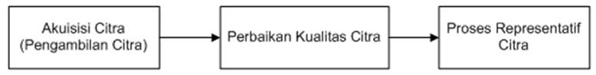

Dalam pemrosesan gambar dua dimensi, digunakan komputer yang umumnya dikenal sebagai pengolahan gambar digital. Pengolahan citra digital mencakup seluruh data dua dimensi yang terdiri dari barisan bilangan nyata dan kompleks, yang direpresentasikan oleh bit-bit tertentu. Citra itu sendiri merujuk pada gambar, foto, atau tampilan dua dimensi yang menunjukkan suatu objek. Ada dua jenis representasi gambar, yaitu digital dan tercetak. Citra digital adalah kumpulan angka dua dimensi yang disimpan dalam bentuk array angka digital. Setiap larik atau array berasal dari kuantifikasi tingkat kecerahan masing-masing piksel yang membentuk gambar. Pengolahan citra digital bertujuan untuk meningkatkan kualitas citra atau mengekstrak informasi yang berguna dari citra tersebut (Romadloni et al., 2023).

## *Pixel*, Resolusi dan Intensitas

## Odometry

Odometry adalah suatu mekanisme atau metode yang menggunakan sensor berbasis posisi untuk memprediksi perubahan posisi dari waktu ke waktu. Metode ini berusaha memetakan posisi pada sumbu *x* dan *y* dalam sistem koordinat kartesian. Dalam konteks robot, odometry dapat digunakan untuk menentukan posisi relatif robot dengan menghitung jumlah pulsa yang diperoleh dari *rotary encoder* pada setiap satuan ukuran, yang kemudian dikonversi menjadi milimeter. Representasi penempatan *rotary encoder* dapat dilihat pada Gambar 2.5.

Rumus untuk menghitung jumlah pulsa dari setiap putaran roda dapat diperoleh dengan memanfaatkan persamaan yang relevan. Dengan demikian, odometry menjadi alat penting dalam navigasi robot, memungkinkan estimasi posisi yang akurat berdasarkan data yang dikumpulkan dari sensor.

Untuk menghitung jumlah pulsa dari setiap putaran roda, digunakan persamaan yang relevan, seperti yang tercantum dalam persamaan 2.1 dan 2.2. Dengan cara ini, robot dapat menentukan posisinya secara akurat berdasarkan data yang dikumpulkan dari sensor (Darmawan et al., 2023).

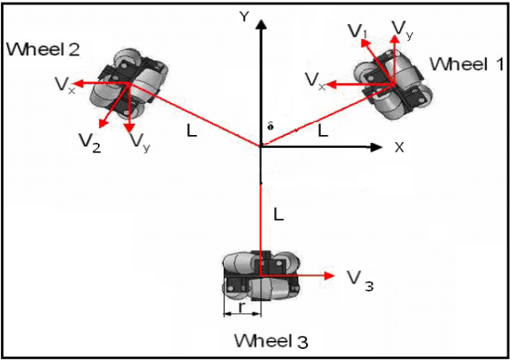

Koordinat X dan Y pada robot omni-directional dengan tiga roda dapat diperoleh melalui mekanisme penggantian kecepatan pada setiap roda menggunakan sistem kinematik robot. Ini dilakukan dengan mempertimbangkan jarak yang ditempuh oleh masing-masing roda. Berdasarkan perhitungan tersebut, diperoleh persamaan:

Persamaan koordinat 2.3 dan 2.4 menggambarkan posisi yang dihasilkan oleh robot. Untuk menerapkan koordinat tersebut dalam sistem koordinat kartesian di lapangan, diperlukan matriks transformasi. Matriks ini berfungsi untuk mengubah koordinat sesuai dengan persamaan rotasi yang tercantum dalam persamaan 2.5.

Odometry mengalami kesalahan sistematis yang disebabkan oleh beberapa faktor, seperti perbedaan diameter roda, bentuk roda yang tidak sempurna, ketidakpastian pada titik gesekan, keterbatasan rotasi sensor encoder, dan juga batasan pada laju pengambilan sampel. Selain itu, terdapat juga kesalahan non-sistematis yang meliputi kondisi lantai yang tidak rata, selip pada roda, serta hambatan dari benda-benda yang tidak terduga (Darmawan et al., 2023).

## Teori *Gyroscope*

*Gyroscope* adalah perangkat yang berfungsi untuk mengukur atau mempertahankan orientasi suatu objek, yang terdiri dari roda yang berputar pada poros pusatnya. Poros roda ini terhubung dengan lingkaran di sekelilingnya, yang dikenal sebagai gimbal. Gimbal-gimbal ini saling terhubung pada dasar lempengan, sehingga memungkinkan *gyroscope* berputar dengan stabil. Kemampuan *gyroscope* untuk mempertahankan posisinya disebabkan oleh minimnya gangguan gaya dari luar, sesuai dengan hukum pertama Newton yang menyatakan bahwa gaya total pada suatu benda adalah nol ketika benda tersebut dalam keadaan diam atau seimbang.Prinsip dasar *gyroscope* dalam mengukur orientasi melibatkan momentum sudut, yang sangat sensitif terhadap kecepatan sudut pada tiga sumbu: sumbu x, sumbu y, dan sumbu z. Setiap sumbu ini menghasilkan perubahan sudut, di mana sumbu x mewakili sudut phi (roll), sumbu y mewakili sudut theta (pitch), dan sumbu z mewakili sudut psi (yaw) (Darmawan et al., 2023).

*Gyroscope* menghasilkan nilai sudut dalam suatu periode waktu yang dikenal sebagai kecepatan sudut. Ini merupakan output dari *gyroscope*. Nilai kecepatan sudut yang dihasilkan kemudian diolah melalui proses integrasi terhadap waktu, yang berfungsi untuk mengukur besar sudut orientasi objek tersebut (Darmawan et al., 2023).

## *Gyrodometry*

*Gyrodometry* adalah metode yang menggabungkan data dari sensor gyroscope untuk menentukan arah hadap robot dengan data posisi yang diperoleh dari metode *odometry*. Metode ini mudah diimplementasikan dan sangat efektif dalam mengurangi kesalahan non-sistematis, seperti ketidakrataan lantai, yang sering terjadi saat menggunakan *odometry*. Dalam penelitian ini, *gyrodometry* digunakan untuk menentukan posisi gerak robot dalam sumbu kartesian x dan y dengan memanfaatkan sensor *rotary encoder*, serta untuk menentukan arah hadap menggunakan sensor *gyroscope*.

Pada Gambar 2.6, sensor *gyroscope* ditempatkan di tengah robot untuk meningkatkan akurasi pembacaan arah hadap robot. Sebelum memulai, robot diinisiasi pada posisi awal (Gambar 2.7) sesuai dengan koordinat yang ditentukan menggunakan *rotary encoder* (Safatain et al., 2024).

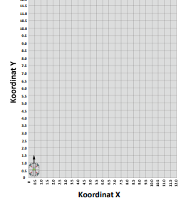

Robot berada pada posisi terhadap sumbu kartesian x dan y dengan koordinat x = 0.5 dan y = 0.5. Di lintasan lapangan, sensor gyroscope dikalibrasi untuk menentukan arah hadap robot, yang ditetapkan pada posisi arah hadap 𝜃 = 0°. Selanjutnya, koordinat tujuan yang akan dicapai oleh robot ditentukan berdasarkan pengaturan ini (Safatain et al., 2024).

## Sistem Penggerak Robot four Omni-directional Drive

Robot omni-directional 4 roda dapat dipahami sebagai suatu robot berbentuk persegi dengan roda omni-directional yang ditempatkan di setiap sudutnya. Pada penelitian ini, sistem utama yang digunakan adalah sistem penggerak omni-directional 4 roda.

Ilustrasi robot dapat dilihat pada Gambar 2.11, di mana robot berbentuk persegi dengan roda omni-directional yang diletakkan di setiap sudutnya.

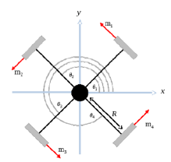

Pada Gambar 2.12 telah diketahui setiap roda disusun secara simetris dengan perbedaan sudut setiap roda (90°).

## Sensor dan Aktuator

Dalam Tugas Akhir ini, para peneliti memanfaatkan berbagai sensor dan aktuator untuk mendukung penelitian mereka, yaitu:

### Incremental Rotary Recorder

Untuk mengetahui koordinat x dan y dalam penelitian ini, digunakan rotary encoder. *Rotary encoder* adalah komponen elektronik yang berfungsi untuk mengubah posisi sudut atau gerakan poros menjadi sinyal analog atau digital. Terdapat dua tipe *rotary encoder* berdasarkan kapasitas yang dihasilkan, yaitu incremental *rotary encoder* dan absolute *rotary encoder*.

Pada penelitian ini, yang digunakan adalah *incremental rotary encoder*, yang merupakan perangkat yang menghasilkan gelombang kotak saat poros berputar. Untuk informasi lebih lengkap mengenai spesifikasi *rotary encoder*, dapat dilihat pada Tabel 2.2.

|  |  |
| --- | --- |
| ***Attribute*** | ***Value*** |
| *Pulse Per revolution* | 400 ppr |
| *Encoder Technology* | *Incremental* |
| *Operating Voltage* | 5-24 VDC |
| *Maximum Mechanical Speed* | 5000 rpm |
| *Electrical Response Frequency* | 20K/sec |
| *Output Signal Type* | *NPN Open Collector* |
| *Shaft Type* | *Radial, Thrust* |
| *Operating Temperature* | -40°C to 85°C |
| *Draw Current* | 30 mA |
| *Weight* | 118 g |
| *Mounting Holes* | M3 |

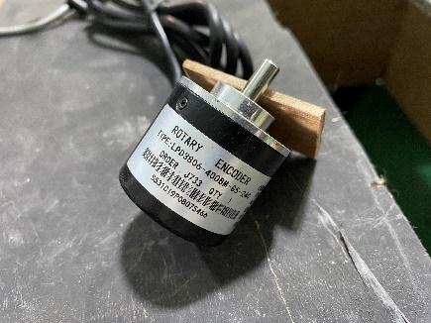

### Motor DC PG-36

Motor DC PG-36 adalah motor brushed yang digunakan sebagai penggiring robot sepak bola dalam penelitian ini. Spesifikasi dari Motor DC PG-36 dapat dilihat pada Tabel 2.6. Berdasarkan sumber Motor DC PG-36 memiliki kecepatan 600 RPM dan torsi 10 kgf·cm. Sumber juga menyebutkan bahwa motor DC ini dapat beroperasi pada tegangan 6-24 VDC, memiliki torsi awal yang tinggi, dan umur pakai yang panjang.

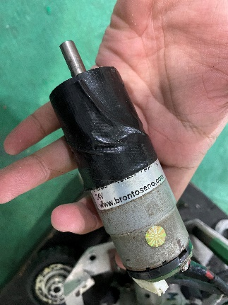

|  |  |
| --- | --- |
| ***Spesifikasi*** | ***Keterangan*** |
| *Built-in* | Planetary Gearbox PG36 |
| Tegangan Kerja | DC 24V |
| Arus | 5A |
| Kecepatan | 600 rpm |
| Torsi | 10 kgfcm |

### Motor DC PG-45

Penggerak utama robot dalam penelitian ini adalah Motor DC PG-45, yang ditampilkan pada Gambar 2.17. Motor DC PG-45 merupakan motor brushed yang memiliki torsi besar, berkat adanya built-in planetary gearbox yang menyertainya. Untuk rincian spesifikasi dari Motor DC PG-45, dapat dilihat pada Tabel 2.5.

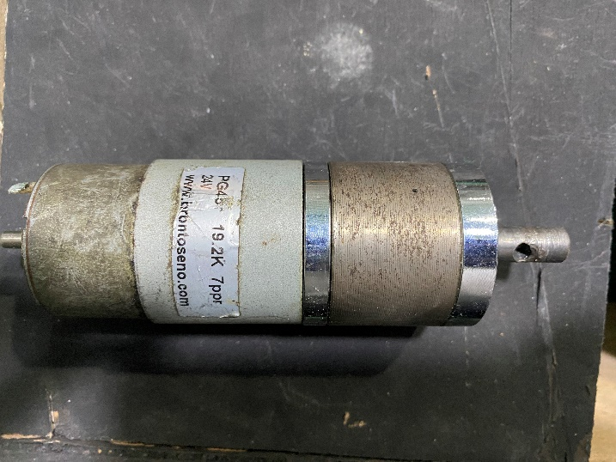

|  |  |
| --- | --- |
| Spesifikasi | Keterangan |
| *Built-in* | *Planetary Gearbox* PG45 |
| Tegangan Kerja | DC 24V |
| Arus | 4A |
| Daya | 60W |
| Kecepatan | 500 rpm |
| Torsi | 25 kgf·cm |

### Sensor HWT101CT-TTL

Sensor HWT101CT-TTL adalah sensor kemiringan satu sumbu yang menggunakan teknologi MEMS (Microelectromechanical System). Sensor ini memiliki jangkauan pengukuran hingga 180 derajat dengan resolusi 0,01 derajat. Selain itu, sensor ini dilengkapi dengan giroskop internal yang memungkinkan pengukuran perubahan sudut secara real-time. Untuk rincian spesifikasi dari Sensor HWT101CT-TTL, dapat dilihat pada Tabel 2.4.

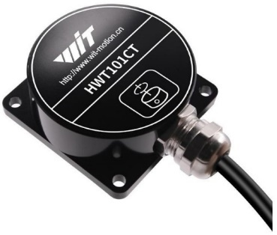

|  |  |
| --- | --- |
| **Parameter** | **Nilai** |
| Model | HWT101CT |
| Tegangan | 9-36V |
| Arus | 25mA |
| Output | Sudut sumbu Z, kecepatan sudut sumbu Z, waktu chip |
| Akurasi | 0.1° |
| Torsi | 25 kgf·cm |

### Sensor Proximity

Sensor proximity adalah sensor yang dapat mendeteksi object pada jarak dekat. Sensor proximity memiliki beberapa jenis, yaitu sensor proximity induktif, sensor proximity kapasitif , sensor proximity ultrasonic, dan sensor proximity optik dan dalam penelitian ini menggunakan sensor proximity optik.

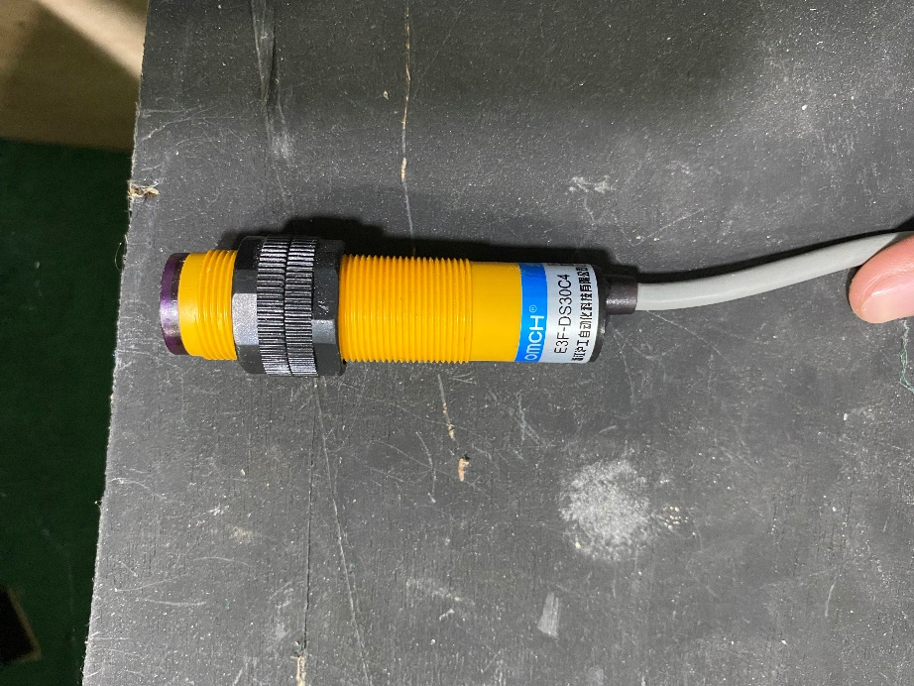

Pada penelitian ini menggunakan sensor proximity optik dengan inframerah seperti pada Gambar 2.5 yang di gunakan sebagai pendeteksi bola apakah bola sudah masuk ke penggiring atau belum.

### Solenoid Kicker

### Kamera Omni-directional

Kamera yang digunakan dalam penelitian ini adalah kamera utama untuk robot sepak bola beroda. Tipe yang dipilih adalah ELP usb8mp02g-sfv, yang dipadukan dengan cermin tele *Vstone* tipe vs-c450mr, seperti yang ditunjukkan dalam Gambar 2.21. Kamera ini dilengkapi dengan cermin hiperbolik, yang memungkinkan pengambilan citra 360 derajat pada posisi horizontal. Selain itu, kamera ini memiliki bidang pandang vertikal sebesar 10-15 derajat di sisi atas dan 55 derajat di sisi bawah, sejajar dengan sumbu cermin.

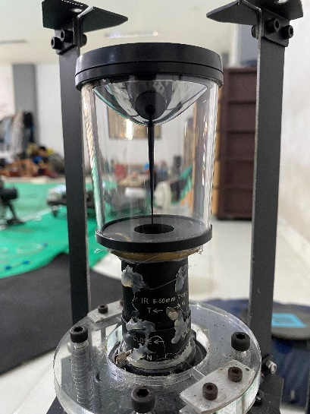

Kamera omnidirectional memiliki beberapa komponen utama dalam strukturnya, termasuk cermin omnidirectional, tele adaptor lensa, dan kamera CCD. Keunggulan utama dari kamera ini adalah kemampuannya untuk menangkap citra dengan sudut pandang yang lebih luas dibandingkan dengan kamera konvensional. Oleh karena itu, kamera ini sangat cocok digunakan sebagai sensor utama pada robot-robot yang memerlukan deteksi objek.

### LCD 20x4

LCD (*Liquid Crystal Display*) 20x4 merupakan komponen elektronik yang berfungsi sebagai tampilan untuk menampilkan karakter, angka, dan huruf. LCD ini mampu menampilkan dua puluh karakter secara horizontal (kolom) dan empat karakter secara vertikal (baris), seperti yang terlihat pada Gambar 2.20.

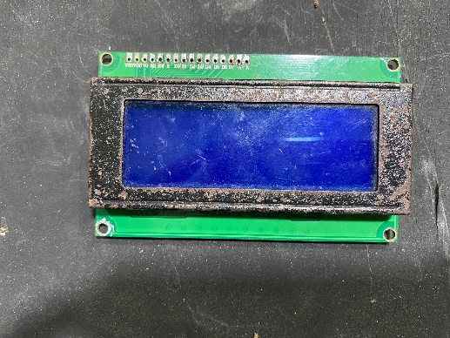

Dalam penelitian ini, LCD 20x4 digunakan untuk menampilkan berbagai data terkait robot, seperti koordinat x, koordinat y, sudut robot, parameter jarak bola, arah prediksi, dan informasi lainnya. LCD ini berfungsi sebagai antarmuka visual yang efektif untuk menyajikan informasi penting secara real-time.

### Driver Motor IBT-2-H-Bridge

Driver IBT-2-H-Bridge adalah perangkat yang digunakan untuk mengendalikan motor DC dengan memanfaatkan konfigurasi H-bridge, yang memungkinkan pengaturan arah dan kecepatan motor. Seperti yang ditunjukkan pada Gambar 2.7, driver ini dapat mengoperasikan motor dalam rentang tegangan 6-27 volt VDC menggunakan teknik Pulse Width Modulation (PWM). Dalam penelitian ini, driver IBT-2-H-Bridge dimanfaatkan untuk mengendalikan motor PG45 sebagai penggerak dan penendang robot, serta motor PG36 sebagai penggiring robot.

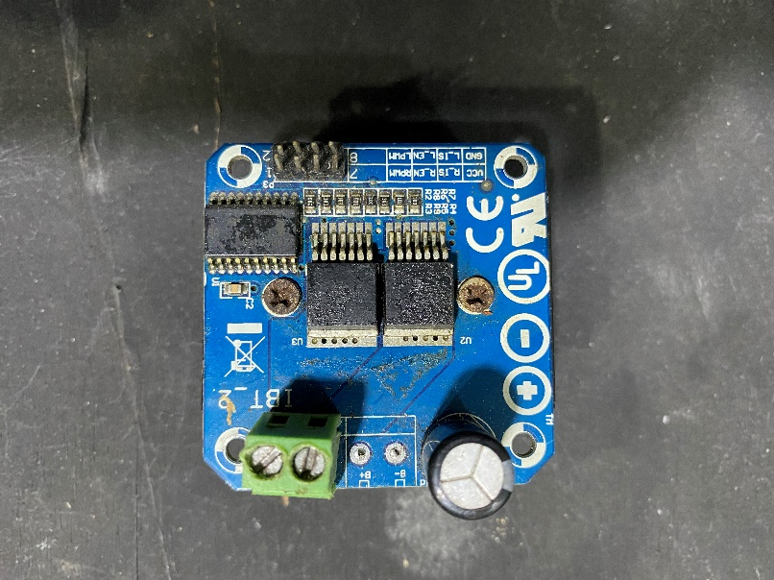

Spesifikasi dari Driver motor IBT-2-H-Bridge seperti pada tabel 2.6

|  |  |
| --- | --- |
| Karakteristik | Keterangan |
| Tegangan Masukan | 6V-27V |
| Arus Maksimum | 43A |
| Input Level | 3.3V-5V |
| Control Mode | PWM atau level |

### Solenoid Driver

### Kontroler

Berikut merupakan kontroler yang digunakan dalam penelitian.

#### STM32F4 DiyMore

STM32F4 DiyMore adalah salah satu jenis mini-system yang berbasis pada mikrocontroller STM32F4VGT6. Mikrocontroller ini memiliki 82 pin input/output, yang cukup banyak, serta clock speed yang tinggi, sehingga mampu memenuhi berbagai kebutuhan pin dalam sistem robot. Dalam penelitian ini, STM32F4 DiyMore, seperti yang terlihat pada Gambar 2.23, digunakan untuk menerima hasil pengolahan citra dari PC dan untuk membaca data dari *rotary encoder*, yang berfungsi sebagai parameter untuk menggerakkan aktuator berupa motor (Darmawan et al., 2023). Selain itu, STM32F4 juga digunakan untuk membaca sensor proximity dan menerima data dari Arduino Mega. Spesifikasi lengkap dari STM32F4 DiyMore dapat dilihat pada Tabel 2.8.

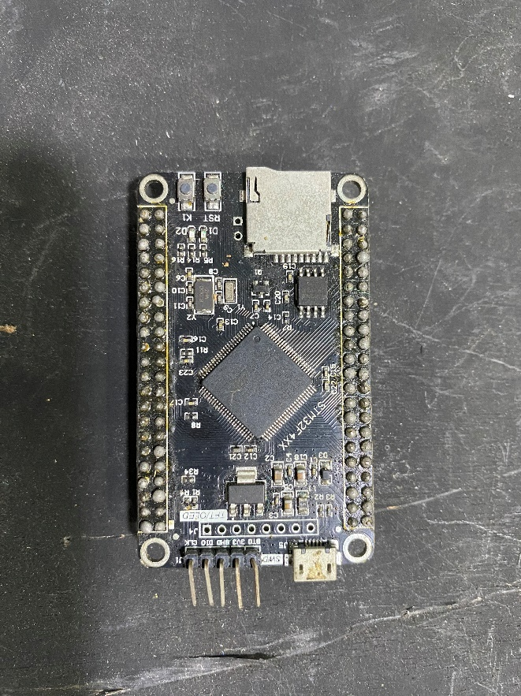

|  |  |
| --- | --- |
| **Fitur** | **Spesifikasi** |
| Ukuran | 45mm x 60mm |
| *Core* | ARM Cortex-M4 |
| Kecepatan | 168MHz |
| *Flash* | 1024Kb |
| RAM Internal | 192Kb |
| *Timer* | 2 x WDG, RTC, 24-bit down counter |
| Backup RAM | 4Kb |
| Sumber Daya | 3.3V pin (3.3V) |
| Konektor USB | 5V |
| Jumlah Pin | 82 Pin I/O 16 Bit ADC 12 ADC |

#### Arduino Mega 2560 *Pro Mini*

Arduino Mega 2560 Pro Mini adalah sebuah mini-system yang menggunakan mikrokontroller ATmega 2560. Seperti yang ditunjukkan pada Gambar 2.25, board ini memiliki 54 pin input/output, yang cukup banyak untuk berbagai aplikasi. Arduino Mega 2560 dilengkapi dengan kristal 16MHz, yang memberikan kinerja yang baik. Salah satu keuntungan dari board ini adalah kemudahan koneksi menggunakan kabel micro USB untuk menghubungkannya ke komputer (Darmawan et al., 2023). Dalam penelitian ini, Arduino Mega 2560 Pro Mini digunakan untuk membaca data dari *gyroscope*, menggerakkan penggiring bola,. Spesifikasi lengkap dari Arduino Mega 2560 *Pro Mini* dapat dilihat pada Tabel 2.9.

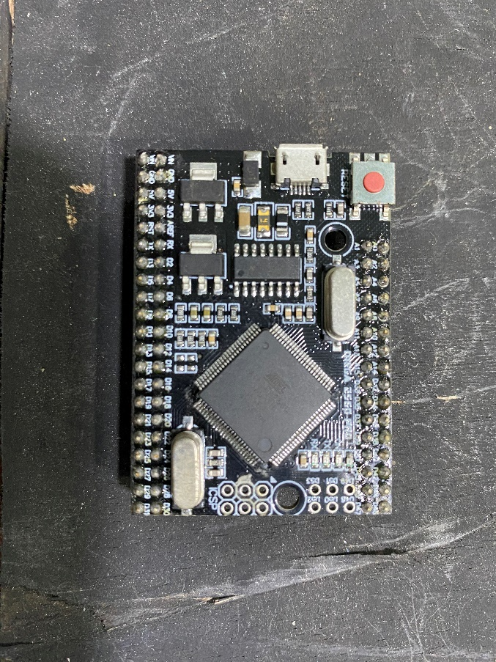

|  |  |
| --- | --- |
| **Fitur** | **Spesifikasi** |
| Mikrokontroler | ATmega2560 |
| Tegangan Operasi | 5V |
| Tegangan Masukan (direkomendasikan) | 7-12V |
| Tegangan Masukan (batas) | 5.5-16V |
| Pin Digital I/O | 54 (14 di antaranya menyediakan output PWM) |
| Pin Input Analog | 16 |
| Arus DC per Pin I/O | 40 mA |
| Arus DC untuk Pin 3.3V | 50 mA |
| Memori Flash | 256 KB (8 KB digunakan oleh bootloader) |
| SRAM | 8 KB |
| EEPROM | 4 KB |

### Laptop

Laptop adalah perangkat elektronik yang berfungsi serupa dengan komputer desktop, namun memiliki ukuran yang lebih kecil dan ringan, sehingga mudah dibawa ke mana saja. Laptop tersedia dalam berbagai spesifikasi yang dapat disesuaikan dengan kebutuhan pengguna. Dalam Tugas Akhir ini, peneliti menggunakan laptop seperti yang terlihat pada Gambar 2.26 untuk melakukan pengolahan citra dari kamera yang terhubung melalui USB. Data hasil pengolahan citra tersebut akan dikirim ke mikrokontroler STM32F4 DiyMore melalui komunikasi serial.

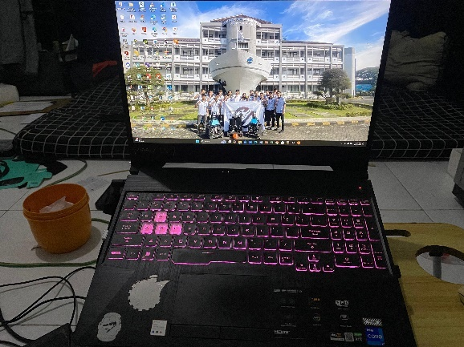

## Software

Dalam kajian Tugas Akhir ini, peneliti berusaha menerapkan beberapa perangkat lunak yang berfungsi sebagai dukungan, yaitu Arduino IDE, STM32CubeMX, Keil uVision, dan Visual Studio Code. Penjelasan mengenai masing-masing perangkat lunak tersebut akan disampaikan sebagai berikut:

### Visual Studio Code

Visual Studio Code (VS Code) adalah editor kode yang ringan namun kuat, tersedia untuk Windows, macOS, dan Linux. Perangkat lunak ini mendukung berbagai bahasa pemrograman seperti JavaScript, TypeScript, C++, C#, Java, Python, PHP, dan Go, serta runtime seperti .NET dan Unity. Salah satu kemudahan yang ditawarkan adalah integrasi dengan Git dan penyedia SCM lainnya, yang memudahkan pengelolaan versi kode.

VS Code juga didukung oleh Microsoft Azure, memungkinkan pengguna untuk menyebarkan dan menghosting situs web serta penyimpanan dengan dukungan untuk framework seperti React, Angular, dan Vue. Dalam Tugas Akhir ini, Visual Studio Code digunakan sebagai text editor untuk mengembangkan program pengolahan citra menggunakan bahasa pemrograman C++ dan Python (Darmawan et al., 2023).

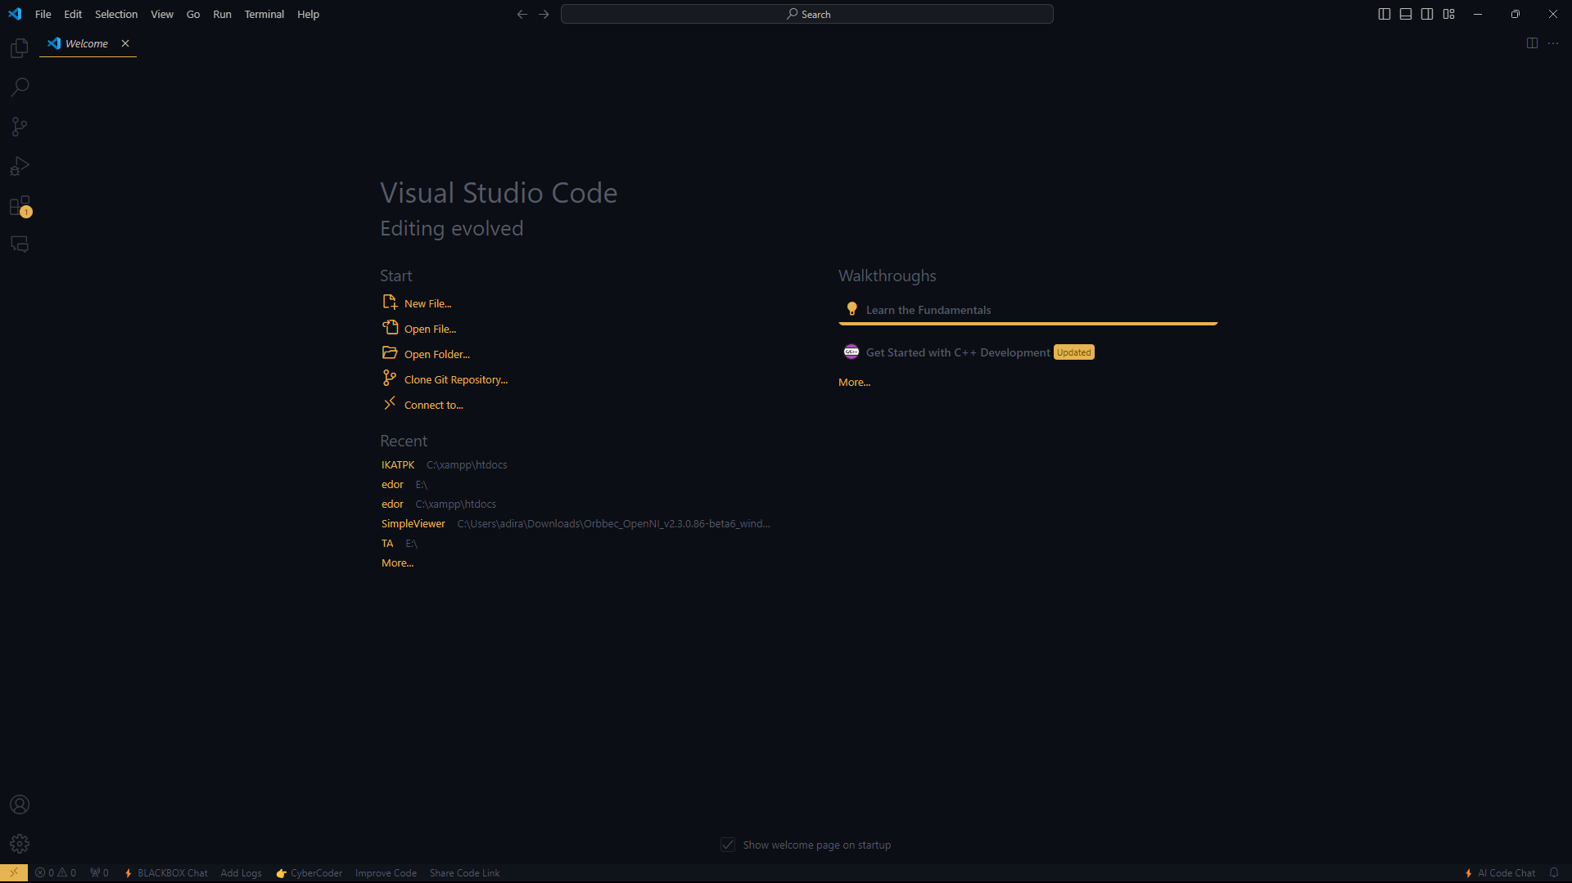

### Keil uVision

Keil uVision, atau yang sering disebut Keil MicroVision, adalah perangkat lunak yang digunakan untuk pengembangan, pembangunan, dan debugging mikrokontroler berbasis ARM. Perangkat lunak ini mengintegrasikan pengelolaan proyek, lingkungan runtime, fasilitas pembangunan, pengeditan kode sumber, dan debugging program. Bahasa pemrograman yang digunakan dalam Keil uVision adalah C/C++ (Darmawan et al., 2023).

Dalam Tugas Akhir ini, Keil uVision digunakan untuk mengembangkan algoritma pemrograman yang berkaitan dengan kinematika gerak robot serta untuk mengolah data yang diterima dari laptop.

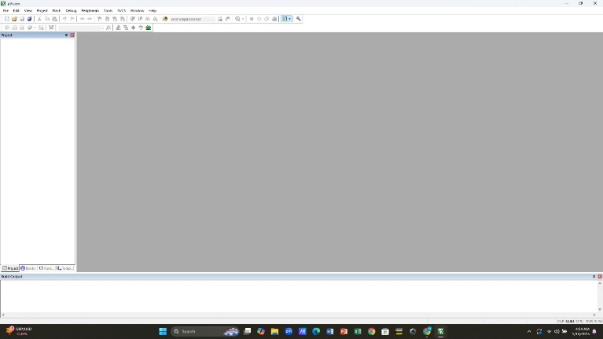

### Arduino IDE

Arduino IDE (Integrated Development Environment) adalah perangkat lunak cross-platform yang digunakan untuk menulis dan mengunduh program ke platform Arduino dengan menggunakan bahasa pemrograman C/C++. Arduino sangat populer dalam dunia kontrol karena sifatnya yang open-source, yang telah mendorong terbentuknya komunitas pengguna yang besar.

Fungsi utama dari Arduino IDE meliputi editor teks untuk membuat program, memvalidasi kode, dan mengunduh program ke perangkat Arduino. Dalam Tugas Akhir ini, Arduino IDE digunakan untuk mengembangkan algoritma pemrograman yang berkaitan dengan pembacaan sensor gyroscope dan pengendalian penendang bola pada robot (Darmawan et al., 2023).

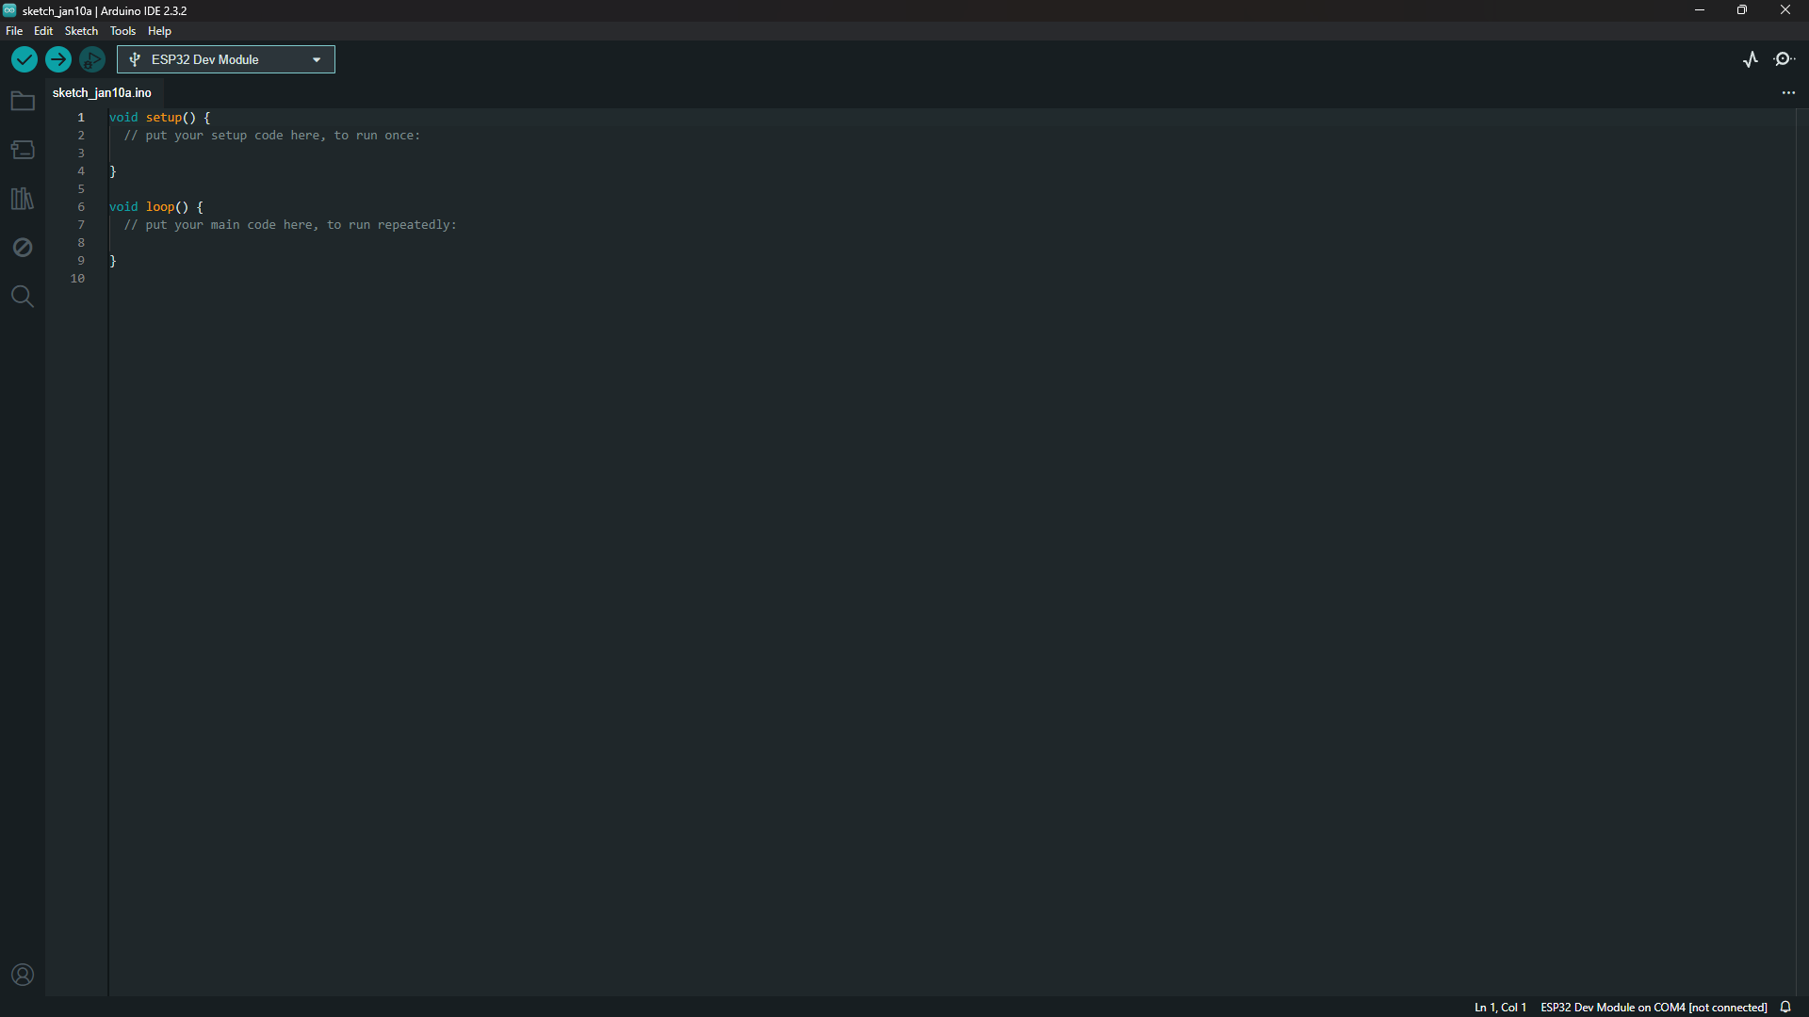

### STM CubeMX

STM32CubeMX adalah perangkat lunak berbasis graphical tool yang dirancang untuk memudahkan pengguna dalam mengonfigurasi mikrokontroler dan mikroprosesor STM32. Dengan STM32CubeMX, pengguna dapat mengatur GPIO (General Purpose Input/Output) dan clock speed yang diinginkan untuk mikrokontroler yang akan digunakan (Darmawan et al., 2023).

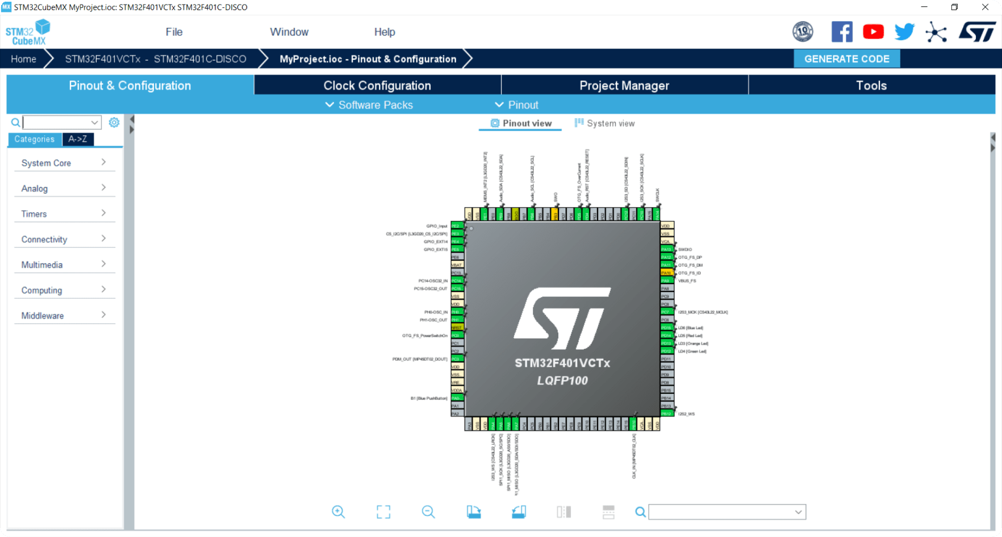

Selain itu, perangkat lunak ini juga memungkinkan pengguna untuk membangun sistem yang telah diatur, sehingga dapat diteruskan ke perangkat lunak lain yang digunakan untuk pembuatan program, seperti Keil uVision. Dalam konteks Tugas Akhir ini, STM32CubeMX digunakan untuk mengatur semua pin pada STM32F4 DiyMore sesuai dengan fungsinya, yang sangat penting untuk memastikan bahwa mikrokontroler berfungsi dengan baik dalam aplikasi yang dikembangkan.

### Python

Python adalah bahasa pemrograman yang menggunakan interpreter untuk menjalankan kode programnya, yang memungkinkan penerjemahan kode secara langsung. Bahasa ini dapat dijalankan di berbagai platform, termasuk Windows dan Linux. Python mengadopsi berbagai paradigma pemrograman, seperti pemrograman prosedural (mirip dengan bahasa C), pemrograman berorientasi objek (seperti Java), dan bahasa fungsional (seperti Lisp).

Kombinasi dari berbagai paradigma ini memudahkan programmer dalam mengembangkan berbagai proyek menggunakan Python, menjadikannya pilihan yang populer di kalangan pengembang (Rahman et al., n.d.).

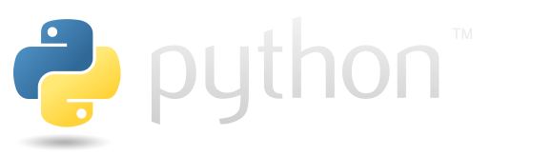

Banyak programmer dan peneliti kini beralih ke bahasa pemrograman Python karena kemampuannya yang luas dalam berbagai aplikasi, termasuk pengembangan aplikasi web, aplikasi desktop, dan Internet of Things (IoT). Python juga memiliki integrasi yang baik dengan sistem database dan kemampuan untuk membaca serta mengubah file, menjadikannya pilihan ideal untuk prototyping dan pengembangan perangkat lunak yang cepat dan andal. Selain itu, Python sangat populer di kalangan peneliti karena kemampuannya dalam mengelola data besar dan melakukan perhitungan matematika kompleks (Rahman et al., n.d.).

### PyTorch

PyTorch adalah salah satu library dalam bahasa pemrograman Python yang dirancang khusus untuk komputasi Deep Learning. Library ini menekankan pada fleksibilitas dan memungkinkan model Deep Learning untuk dikomunikasikan dengan mudah menggunakan sintaks Python. Pendekatan ini telah menarik perhatian banyak peneliti dan praktisi, menjadikannya salah satu alat paling populer dalam pengolahan pembelajaran mendalam. Sejak dirilis, PyTorch telah berkembang pesat dan digunakan secara luas dalam berbagai aplikasi Deep Learning, berkat kemudahan penggunaannya dan kemampuan untuk membangun jaringan neural yang kompleks. Hal ini menjadikan PyTorch pilihan utama bagi banyak komunitas peneliti dan pengembang dalam bidang kecerdasan buatan dan pembelajaran mesin (Hoki et al., 2021).



### *(Compute Unifed Device Architecture)* CUDA

*Compute Unified Device Architecture* (CUDA) adalah model antarmuka pemrograman aplikasi dan platform komputasi paralel yang dikembangkan oleh Nvidia. Teknologi ini memungkinkan teknik yang dikenal sebagai GPGPU (*General-Purpose computing on Graphics Processing Units*), yang memberikan kesempatan bagi insinyur dan pengembang perangkat lunak untuk memanfaatkan unit pemrosesan grafis (GPU) untuk tujuan komputasi umum.

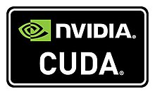

Dengan CUDA, pengguna dapat melakukan pemrosesan yang lebih efisien dengan memanfaatkan kekuatan pemrosesan paralel dari GPU. Ini memungkinkan eksekusi kolaboratif dari berbagai tugas komputasi yang telah dirumuskan secara umum, sehingga meningkatkan kinerja dan kecepatan dalam menyelesaikan berbagai aplikasi komputasi yang kompleks. CUDA telah menjadi alat penting dalam berbagai bidang, termasuk pengolahan citra, pembelajaran mesin, dan simulasi ilmiah, berkat kemampuannya untuk mempercepat proses komputasi yang sebelumnya hanya dapat dilakukan oleh CPU (Normalisa et al., 2022).

### *Open Computer Vision*

Open Computer Vision (OpenCV) adalah sebuah model yang berkaitan dengan pengolahan citra. Tujuan utama dari OpenCV adalah untuk memfasilitasi pembuatan, pengubahan, dan modifikasi citra secara digital, sehingga dapat dimanfaatkan dalam berbagai aplikasi pemrograman, seperti deteksi objek (Romadloni et al., 2023).



Computer Vision sendiri merupakan cabang ilmu dari *image processing* yang memungkinkan komputer untuk "melihat" atau meninjau lingkungan sekitarnya dengan cara yang mirip dengan penglihatan makhluk hidup, termasuk manusia. Dengan menggunakan OpenCV, pengembang dapat mengimplementasikan berbagai teknik dan algoritma untuk memproses citra, yang membuka peluang untuk aplikasi yang lebih luas dalam bidang seperti pengenalan wajah, analisis video, dan banyak lagI (Romadloni et al., 2023).

OpenCV telah menjadi alat yang sangat penting dalam pengembangan aplikasi yang memerlukan pemrosesan visual, berkat kemampuannya untuk menangani berbagai tugas pengolahan citra dengan efisien.

### *Google Colaboratory (Colab)*

Google Colaboratory (Colab) adalah layanan cloud gratis yang menggunakan notebook Jupyter, dirancang untuk memudahkan pengembangan dan pelatihan model machine learning. Salah satu keuntungan utama dari Colab adalah akses gratis ke GPU dan TPU, yang sangat bermanfaat untuk melatih model neural network yang memerlukan komputasi tinggi, seperti YOLOv5 (Alfath Daryl Alhajir et al., 2021).



Untuk memulai pelatihan YOLOv5 di Colab, pengguna perlu membuat akun Google dan kemudian membuat notebook baru di Colab. Dengan antarmuka yang ramah pengguna dan integrasi yang mudah dengan Google Drive, Colab menjadi pilihan ideal bagi para peneliti dan pengembang yang ingin melakukan eksperimen dengan machine learning tanpa perlu mengatur infrastruktur komputasi yang kompleks (Alfath Daryl Alhajir et al., 2021).

*(Halaman ini sengaja dikosongkan)*

# BAB 3 METODE PENELITIAN

Metode penelitian harus mengacu pada tujuan penelitian yang telah ditetapkan. Peneliti harus menjelaskan metode yang akan digunakan untuk mencapai tujuan penelitian dan mengapa sebuah metode penelitian lebih tepat digunakan dibanding metode yang lain.

Bagian ini berisi tentang alur penelitian dari Tugas Akhir. Pembahasan pada bab ini adalah mengidentifikasi masalah, studi literatur, analisis kebutuhan sistem, perancangan hardware dan software, implementasi dan pengujian prototipe serta analisis dan pembahasan. **Langkah-langkah dalam penelitian disajikan dalam bentuk diagram alir lalu dijelaskan dalam bentuk narasi.**

## 3.1 Konsep Penelitian

Posisi penelitian terhadap penelitian sebelumnya (state of the art / keterbaruan dari penelitian). Output berupa blok diagram lengkap dengan parameter yang digunakan dan juga flowchart kinerja alat maupun sistem.

## 3.2 Tahapan Penelitian

Diagram alir (flowchart) yang dilengkapi dengan penjelasan setiap tahap kegiatan.

## 3.3 Perencanaan dan Desain

Ditambahkan perencanaan dan rancangan atau desain perangkat keras (hardware) dan perangkat lunak (software).

## 3.4 Jadwal (*Timeline*)

Jadwal penelitian disesuaikan (16 minggu) dan progress dilaksanakan setelah minggu ke - 8.

## 3.5 Rencana Anggaran Penelitian

Anggaran yang dibutuhkan untuk merealisasikan penelitian.

# DAFTAR PUSTAKA

Jalil, A. (2023). *PANDUAN LENGKAP ROBOT OPERATING SYSTEM (ROS)*.

Alfath Daryl Alhajir, Yisti Vita Via, & Wahyu Syaifullah Jauharis Saputra. (2021). Sistem Pendeteksi Objek Beras Dan Benda Asing Berbasis Keras Dan Google Colab. *Jurnal Informatika Dan Sistem Informasi*, *2*(3). https://doi.org/10.33005/jifosi.v2i3.369

Normalisa, Rachmaniar, A., Diana, D., Saefudin, M., & Parulian, R. (2022). Application Of Computer Vision Detection Of Apples And Oranges Using Python Language. *Journal of Information System, Informatics and Computing Issue Period*, *6*(2), 455–466. https://doi.org/10.52362/jisicom.v6i2.946

Darmawan, W., Basuki Rahmat, M., Khumaidi, A., Yudha Adhitya, R., & Pristovani Riananda, D. (2023). Perancangan Strategi Keputusan Robot Sepak Bola Beroda menggunakan Metode Decision Tree. *Jurnal Elektronika Dan Otomasi Industri*, *10*(2), 175–182. https://doi.org/10.33795/elkolind.v10i2.3020

Hoki, L., Augusman, V., & Aryanto, D. (2021). *PENERAPAN MACHINE LEARNING UNTUK MENGATEGORIKAN SAMPAH PLASTIK RUMAH TANGGA* (Issue 1). http://ejournal.stmik-time.ac.id

Ji, C.-L., Yu, T., Gao, P., Wang, F., & Yuan, R.-Y. (2024). *YOLO-TLA: An Efficient and Lightweight Small Object Detection Model based on YOLOv5*. https://doi.org/10.1007/s11554-024-01519-4

Khairunnas, K., Yuniarno, E. M., & Zaini, A. (2021). Pembuatan Modul Deteksi Objek Manusia Menggunakan Metode YOLO untuk Mobile Robot. *Jurnal Teknik ITS*, *10*(1). https://doi.org/10.12962/j23373539.v10i1.61622

Kusuma, H., Ahmad Samhan, D., & Dikairono, R. (2024). Depth Image Assisted Aim for Scoring Goal in Wheeled Soccer Robot. In *JAREE (Journal on Advanced Research in Electrical Engineering)* (Vol. 8, Issue 2).

Kusumoputro.  Benyamin, Purnomo. M. H. Mozef. E. Rochardjo. H. S. B. Prabowo. G. Purwanto. D. Pitowarno. E. ndra, I. Mutijarsa. K. dan Muis. Abdul. (2023). *Buku Pedoman Kontes Robot Indonesia (KRI) Tahun 2023. Balai Pengembangan Talenta Indonesia Pusat Prestasi Nasional Kementerian Pendidikan, Kebudayaan, Riset Dan Teknologi*.

López Peláez, A. (2014). From the digital divide to the robotics divide? Reflections on technology, power, and social change. In *The Robotics Divide: A New Frontier in the 21st Century?* (Vol. 9781447153580). https://doi.org/10.1007/978-1-4471-5358-0_2

Rahman, S., Sembiring, A., Siregar, D., Khair, H., Prahmana, G., Puspadini, R., & Zen, M. (n.d.). *PYTHON : DASAR DAN PEMROGRAMAN BERORIENTASI OBJEK TAHTA MEDIA GROUP*.

Ramadhan, M. I., Purwanto, D., Kusuma, H., & Kusuma, H. (2023). Sistem Pengikut Manusia pada Robot Servis Menggunakan Model YOLO dan Kamera Stereo. *Jurnal Teknik ITS*, *12*(3). https://doi.org/10.12962/j23373539.v12i3.118869

Ratna, S. (2020). PENGOLAHAN CITRA DIGITAL DAN HISTOGRAM DENGAN PHYTON DAN TEXT EDITOR PHYCHARM. *Technologia: Jurnal Ilmiah*, *11*(3). https://doi.org/10.31602/tji.v11i3.3294

Rizqyakbar, I., & Dewa, C. K. (2024). *Penerapanan Model Deteksi Objek Untuk Robot Menggunakan Model SSD Di Lingkungan Simulasi ROS* (Vol. 11, Issue 4). http://jurnal.mdp.ac.id

Romadloni, F., Endrasmono, J., Putra, Z. M. A., Khumaidi, A., Rachman, I., & Adhitya, R. Y. (2023). Identifikasi Warna Buoy Menggunakan Metode You Only Look Once Pada Unmanned Surface Vehicle. *Jurnal Teknik Elektro Dan Komputer TRIAC*, *10*(1). https://doi.org/10.21107/triac.v10i1.19650

Safatain, R., Khumaidi, A., & Sukoco, D. (2024). Peningkatan Akurasi Ketepatan Sudut Pengumpanan dan Penerima Bola pada Robot Sepak Bola Beroda Menggunakan Kombinasi Metode Gyrodometry dan Image Processing. *JOI : Journal of Automation Engineering and Its Application*, *2*(1). https://doi.org/10.33863/vw5w2t70

Singh, B., & Sellappan, N. (2013). Evolution of Industrial Robots and their Applications. *International Journal of Emerging Technology and Advanced Engineering Website: Www.Ijetae.Com ISO Certified Journal*, *9001*(5).

Wibowo, S., Musa, P., Artiyasa, M., Nggego, D., & Irwanto. (2023). *ROBOTIKA*.

Ye, Y., Zhu, X., Chen, H., Wang, F., & Wang, C. (2023). Identification of plant diseases based on yolov5. *2023 8th International Conference on Intelligent Computing and Signal Processing, ICSP 2023*. https://doi.org/10.1109/ICSP58490.2023.10248628

*(Halaman ini sengaja dikosongkan)*